Liceo José Victorino Lastarria
Rancagua
“Formando Técnicos para el mañana”
Unidad Técnico-Pedagógica

LENGUAJE Y COMUNICACIÓN
4° MEDIO
SEMANA DEL 7 AL 11 DE SEPTIEMBRE
Profesora Pilar Guerrero
OA 14: Valorar la escritura como una actividad creativa y reflexiva de expresión personal, que permite organizar las ideas, presentar información, interactuar con la sociedad y como una oportunidad para construir y plantear una visión personal del mundo
Objetivo: Conocer y comprender el fenómeno de la intertextualidad e identificarlo en contexto.
Descripción
En este documento encontrarás una pequeña guía de estudio y, a continuación, una guía de desarrollo que contiene un ticket de salida. Lee detenidamente todo lo escrito a continuación.

Guía de estudio
La INTERTEXTUALIDAD es un fenómeno lingüístico y literario extremadamente común e importante en la literatura contemporánea. Se define, en palabras simples, como la relación entre dos o más textos, aunque queda pendiente preguntarnos a qué tipo de relación nos referimos. Hablamos de intertextualidad cada vez que un texto incluye en algún lado otro texto. Por ejemplo: hay intertextualidad cada vez que en un texto se cita otro texto; cada vez que se nombra al personaje de un texto narrativo en otro texto y cada vez que se nombra el título de un texto en otro.
Vamos a ver un caso:
Ejemplo número 1
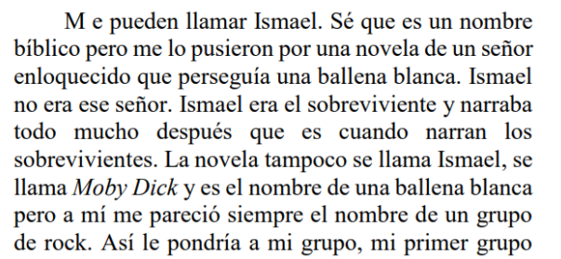

El ejemplo número 1 es un extracto de un libro de Marco Antonio de la Parra que se llama El año de la ballena. Si te fijas, el narrador se refiere a su nombre, Ismael, como un nombre bíblico (primera intertextualidad: la Biblia) y luego comenta que, aunque esto sea así, no recibió ese nombre por la Biblia, sino por otro libro (Moby Dick) en que aparece un personaje llamado Ismael. Esta referencia constituye la segunda intertextualidad.
Como vemos, en unas cuantas líneas se presentan dos intertextualidades o referencias a otros textos.
Cuando nuestra tarea es identificar intertextualidades en un texto dado, lo que debemos hacer es buscar estas referencias. Es decir, leer bien y buscar nombres de libros, personajes o revistas y, en general, alusiones a otros textos.
Te invito, a continuación en la guía práctica, a ver que no es nada de difícil.

Guía práctica
Instrucción: El ejercicio 1 y 2 los deben responder todos los estudiantes
- Dirígete a la página 332 de tu libro del estudiante, lee el primer párrafo bajo el título “Intertextualidad y rupturas genéricas” y responde con tus palabras: ¿Qué es la intertextualidad? Puedes ayudarte leyendo la definición que aparece en la página 339.
- Observa y lee las obras seleccionadas de la página 335 y luego contesta: ¿Hay intertextualidad entre ambas obras? 3) ¿Cuál es la obra de referencia (es decir, la que fue escrita primero? 4) ¿Con qué fin crees que Nicanor Parra utilizó esta intertextualidad?

Ticket de salida
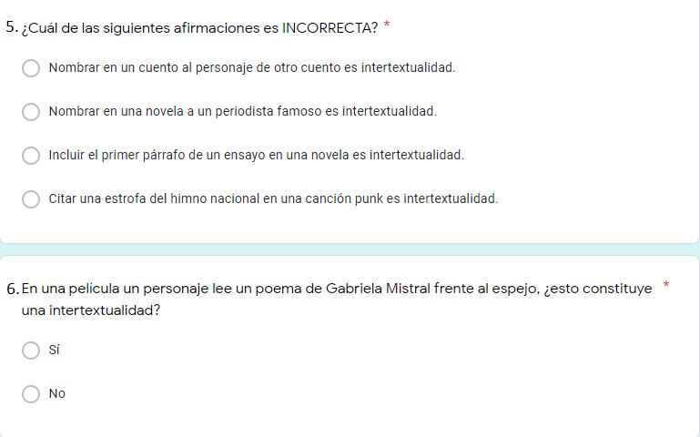
Tu trabajo debe ser enviad a:
pilar.guerrero@liceo-victorinolastarria.cl

¡Mucho ánimo y a cuidarse!

